Министерство высшего образования и науки Российской Федерации
Санкт-Петербургский политехнический университет Петра Великого
Институт прикладной математики и механики
Высшая школа теоретической механики

Работа допущена к защите
Директор высшей школы
А.М. Кривцов
«___»_______________2021 г.

ВЫПУСКНАЯ КВАЛИФИКАЦИОННАЯ РАБОТА БАКАЛАВРА

МОДЕЛИРОВАНИЕ ТЕЧЕНИЯ ДВУХФАЗНОЙ ЖИДКОСТИ С УЧЕТОМ ОСАЖДЕНИЯ ЧАСТИЦ
по направлению подготовки
01.03.03 «Механика и математическое моделирование»
профиль
01.03.03_01 Механика сред с микроструктурой

Выполнил
студент гр. 3630103/70101 Е.А. Лугодин
Руководитель
доцент, к.т.н. Е.Ю. Журавлева

Санкт-Петербург
2021

САНКТ-ПЕТЕРБУРГСКИЙ ПОЛИТЕХНИЧЕСКИЙ УНИВЕРСИТЕТ ПЕТРА ВЕЛИКОГО
Институт прикладной математики и механики
УТВЕРЖДАЮ
Директор
Высшей школы
теоретической механики
А.М. Кривцов
« » 2021 г.

ЗАДАНИЕ
по выполнению выпускной квалификационной работы

студенту Лугодину Евгению Андреевичу 3630103/70101

1. Тема работы: Моделирование течения двухфазной жидкости с учетом осаждения частиц.
2. Срок сдачи студентом законченной работы: 14 июня 2021г.
3. Исходные данные по работе: справочная литература, актуальные публикации по теме исследования.
4. Содержание работы (перечень подлежащих разработке вопросов): постановка задачи течения двухфазного потока жидкости, выбор и реализация численного метода решения. Обоснование сходимости выбранного метода. Обработка результатов моделирования и сравнение с экспериментальными данными.

5. Перечень графического материала (с указанием обязательных чертежей): Не предусмотрены
6. Консультанты по работе:

7. Дата выдачи задания 1 февраля 2021 г.

Руководитель ВКР _________________________________________ Журавлева Е.Ю.

Задание принял к исполнению 1 февраля 2021 г.

Студент __________________________________________________Е.А. Лугодин

РЕФЕРАТ

На 30 с., 27 рисунков, 1 таблицу

ДВУХФАЗНЫЕ ПОТОКИ, МОДЕЛИРОВАНИЕ ТЕЧЕНИЯ, СУСПЕНЗИЯ, ГИДРОДИНАМИКА, ТЕЧЕНИЕ С ОСАЖДЕНИЕМ ЧАСТИЦ

В данной работе показан процесс создания модели течения двухфазных водных растворов. Даны общие понятия и описание такого рода жидкостей. Реализован численный метод решения задачи о течении с осаждением частиц. Показана сходимость решения полученной модели. Разработана конкретная программная реализация решающего алгоритма на языке Python 3.4. Проведены исследования по изменению параметров модели и их вклад в общую картину течения.
THE ABSTRACT
30 pages, 27 pictures, 1 table,

WO-PHASE FLOWS, FLOW MODELING, SUSPENSION, HYDRODYNAMICS, FLOW WITH PARTICLE DEPOSITION
This work considers a two-phase fluid model creation process. General concepts and descriptions of this kind of fluids are given. The numerical method of solving the problem of flow with particle precipitation has been implemented. The convergence of the obtained model solution is shown. The software realization of the solving algorithm in Python 3.4 is developed. The research of changing the model parameters and their contribution to the general flow pattern was carried out.

СОДЕРЖАНИЕ
ВВЕДЕНИЕ 5
ГЛАВА 1. ПОСТАНОВКА ЗАДАЧИ 6
ГЛАВА 2. РЕШЕНИЕ ЗАДАЧИ 10
2.1 Получение решения 10
2.2 Сходимость решения 13
ГЛАВА 3. АНАЛИЗ РЕЗУЛЬТАТОВ 17
3.1 Проверка модели 17
3.2 Задача о размытии участка неоднородности 19
3.3 Задача о размытии участка неоднородности чистой жидкостью 27
3.4 Задача об осаждении частиц в неподвижной жидкости 28
ЗАКЛЮЧЕНИЕ 30
СПИСОК ИСПОЛЬЗОВАННЫХ ИСТОЧНИКОВ 31

ВВЕДЕНИЕ
В процессе гидравлического разрыва нефтяного пласта при добыче нефти в трещины закачивается специальная суспензия, состоящая из нескольких химических реагентов. Одним из важных этапов, предваряющих этот технический процесс, является этап численного моделирования движения суспензии внутри трещины, которое выполняется на основе разработанных математических моделей. Суспензиями называются грубодисперсные системы с твёрдой дисперсной фазой и жидкой дисперсионной средой, поэтому она моделируется как комбинация двух взаимопроникающих и взаимодействующих сред: жидкой фазы и дисперсионной фазы.
Одной из актуальных задач является построение математической модели, которая описывает процесс осаждения частиц дисперсионной фазы по мере протекания суспензии по горизонтальной трещине.
Цель данной работы – это построение приближенной модели течения двухфазной суспензии для горизонтального участка канала. Рассматривается одномерное нестационарное ламинарное течение суспензии в горизонтальном канале в поле действия сил тяжести.

ГЛАВА 1. ПОСТАНОВКА ЗАДАЧИ
Фазой называют одно из состояний вещества, которое может быть газообразным, жидким или твердым. Многофазное течение – это совместное передвижение нескольких фаз. Двухфазный поток представляет собой частный случай многофазного течения, включающий в себя два разнородных компонента. Это жидкости с твердыми или газовыми включениями, газы с каплями жидкости или твердыми частицами. В решаемой задаче мы будем рассматривать поток, состоящий из двух фаз: несущая фаза – несжимаемая ньютоновская жидкость, и дисперсионная фаза в виде частиц твердого материала, которые находятся в объеме жидкости. Несущая фаза описывается плотностью жидкости $ρ_{f}$, средней скоростью течения$v_{f}$ и вязкостью $β$. Дисперсионная среда описывается плотностью материала частиц $ρ_{s}$, средней скоростью $v_{s}$, и его концентрацией $C_{m}, { C}_{st}$. Где $C_{m}$ – концентрация движущейся части дисперсионной фазы, а ${ C}_{st}$ – осажденной. Таким образом мы выделяем два типа частиц – движущиеся в потоке жидкости и неподвижные, присоединенные к границе области или другим неподвижным частицам.
Геометрия рассматриваемой задачи представляет собой горизонтальный участок трубы длиной $l$ и площадью поперечного сечения S. В общем случае задача является трехмерной и в этом случае не имеет решения [1]. Однако ее можно свести к одномерной задаче, для чего требуется перейти к осредненным по сечению характеристикам:Для скорости такое осреднение будет выглядеть следующим образом:
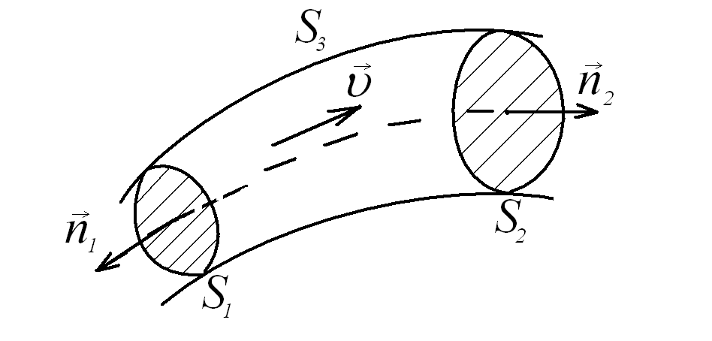
Рис. 1. Схематичная картина течения
$$v_{f}= \frac{1}{S}\iint_{S}{v_{f}}dS$$
Здесь S – площадь сечения в точке вычисления $v_{f}$(рис. 1). Также необходимо отметить, что в данной работе не будут рассматриваться тепловые эффекты, а скорость течения полагаем достаточно маленькой, чтобы пренебречь сжимаемостью жидкости. Тогда согласно [2], можно записать балансовые соотношения в следующем виде:
$\frac{∂\left(v_{f}\left(1- C_{m}-C_{st}\right)S_{0}+ v_{s}C_{m}S\right)}{∂x}=0$ (1)
$ρ_{s}\left(\frac{∂C_{m}v_{s}S}{∂t}+v_{s}\frac{∂C_{m}v_{s}S}{∂x}\right)=β\left(v_{f}-v_{s}\right)$ $(2)$
$\frac{∂C_{m}S}{∂t}+ \frac{∂C_{m}v_{s}S}{∂x}= -S_{0}\frac{∂C_{st}}{∂t}$ $(3)$
Здесь $v_{f}(x,t)$ - скорость течения жидкости, $v_{s}(x,t)$ - скорость движения частиц дисперсионной фазы, $C_{m}\left(x,t\right)$ - концентрация частиц первого типа (движущихся), $C_{st}\left(x,t\right)$ - концентрация частиц второго типа (осажденных)$, S(x,t)=S_{0}(1-C_{st})$ - приведенная площадь счения канала в точке вычисления осадка, $S_{0}$ – исходная площадь сечения трубы.
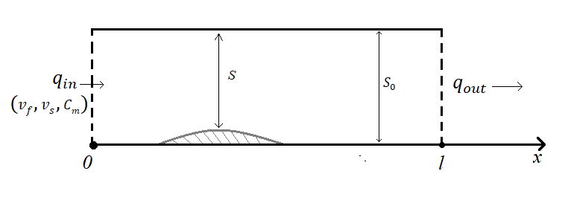
Рис. 2. Иллюстрация к постановке задачи
Систему координат введем так, чтобы начало отсчета совпадало с левой границе области (рис.2).
Однако система (1) - (3) незамкнутая, в ней 4 неизвестных - $v_{f}$,$v_{s}$, $C_{m}$,$C_{st}$.

Для того, чтобы задачу можно было решить, необходимо ещё одно уравнение. Рассмотрим баланс массы частиц второго типа.
$$\frac{∂m_{st}}{∂t}=q_{1}- q_{2}$$
Изменение массы осажденного вещества происходит за счет двух процессов, осаждения новых частиц, и вымывания старых. Процесс вымывания характеризуется скоростью течения жидкости, плотностью жидкости и количеством уже имеющегося осадка, т.к. от этого зависит скорость течения в данной точке. Процесс осаждения характеризуется концентрацией частиц в потоке жидкости, плотностью материала этих частиц, а также величиной ускорения свободного падения, ведь именно за счет сил тяжести и происходит осаждение.
В расписанном виде, уравнение баланса массы для частиц второго типа выглядит так:
$\frac{∂C_{st}}{∂t}= \frac{1}{S_{0}l}\left(\frac{C_{m}ρ_{s}g}{γ_{1}}- \frac{C_{st}ρ_{f}\left(v_{f}-v_{s}\right)}{γ_{2}}\right)$ (4)

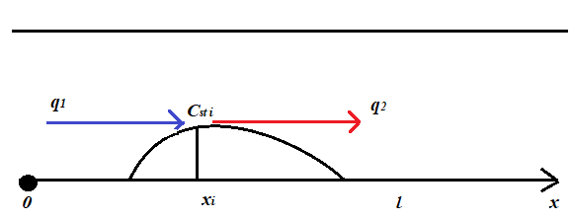
То есть изменение массы частиц второго типа происходит за счет двух процессов: вымывания этих частиц потоком жидкости и прилипания к ним частиц первого типа, под действием сил тяжести. γ
Рис. 3 Иллюстрация баланса массы осадка
Коэффициент $γ_{1}$ – коэффициент осаждения, $γ_{2}$ – коэффициент вымывания. Коэффициенты $γ_{1},γ_{2}$ являются параметрами, которые необходимо определить для каждой смеси отдельно.
С учетом уравнения (4), получим систему (1) – (4) из четырех уравнений с четырьмя неизвестными - $v_{f}$,$v_{s}$, $C_{m}$,$C_{st}$ .Ее нужно дополнить начальными и граничными условиями.

Граничные условия – поток на левой границе области :
$C_{m}\left(0,t\right)=f_{1}\left(t\right), v_{f}\left(0,t\right)={v }_{0}, v_{s}\left(0,t\right)= {v }_{0} (5)$

Начальные условия – распределения концентраций и скоростей в начальный момент времени:
$C_{m}\left(x,0\right)=g_{1}\left(x\right), C_{st}\left(x,0\right)=g_{2}\left(x\right), { v}_{s}\left(x,0\right)= v_{0}, v_{f}\left(x,0\right)= v_{0} (6)$

В совокупности, уравнения (1) – (4), граничные условия (5) и начальные условия (6) образуют полную математическую постановку данной задачи.

ГЛАВА 2. РЕШЕНИЕ ЗАДАЧИ

2.1 Получение решения

Для того, чтобы получить распределения скоростей и концентраций, как функции координат и времени, воспользуемся численными методами, а именно методом конечных разностей. Такой выбор обоснован тем, что метод конечных разностей интуитивно понятен и достаточно прост в реализации. Его минусы, такие как значительное увеличение трудоемкости задачи при увеличении размерности задачи, мы компенсировали тем, что свели задачу к одномерной. При этом будем использовать равномерную сетку, т.к. метод конечных разностей работает на них лучше, чем на неравномерных.
Суть метода заключается в замене непрерывной задачи ее дискретным аналогом, а также последующим использованием различных алгоритмов решения дискретной задачи.
Заменим непрерывную область изменения координаты и времени дискретным набором точек следующим образом:
$${ x}_{i}=ih, h= \frac{l}{n}; t_{k}=kdt, dt= \frac{T}{k} (7)$$
Получили сетку рабочей области размерностью (n,k). Теперь необходимо провести замену в уравнениях (1) – (4) непрерывных производных функций их дискретными аналогами, в соответствии с формулами [3]:
$$\frac{∂v_{f}}{∂x}= \frac{{v_{f}}_{i+1}^{k}-{v_{f}}_{i}^{k}}{h}, \frac{∂v_{f}}{∂t}= \frac{{v_{f}}_{i}^{k+1}-{v_{f}}_{i}^{k}}{dt}$$ | (8)

$$\frac{∂v_{s}}{∂x}= \frac{{v_{s}}_{i+1}^{k}-{v_{s}}_{i}^{k}}{h}, \frac{∂v_{s}}{∂t}= \frac{{v_{s}}_{i}^{k+1}-{v_{s}}_{i}^{k}}{dt}$$ | (9)

$$\frac{∂C_{m}}{∂x}= \frac{{C_{m}}_{i+1}^{k}-{C_{m}}_{i}^{k}}{h}, \frac{∂C_{m}}{∂t}= \frac{{C_{m}}_{i}^{k+1}-{C_{m}}_{i}^{k}}{dt}$$ | (10)

$$\frac{∂C_{st}}{∂x}= \frac{{C_{st}}_{i+1}^{k}-{C_{st}}_{i}^{k}}{h}, \frac{∂C_{st}}{∂t}= \frac{{C_{st}}_{i}^{k+1}-{C_{st}}_{i}^{k}}{dt}$$ | (11)

Также нужно переписать начальные и граничные условия в дискретном виде:
$${C_{m}}_{0}^{k}=q\left(k\right), {{ v}_{f}}_{0}^{k}= {v }_{0}, {v_{s}}_{0}^{k}={v }_{0}$$ | $$(12)$$
$${C_{m}}_{i}^{0}=s_{1}\left(i\right), {{ C}_{st}}_{i}^{0}=s_{2}\left(i\right), {{ v}_{f}}_{i}^{0}= s_{3}\left(i\right), {{ v}_{s}}_{i}^{0}=s_{4}\left(i\right)$$ | (13)

Подставим (7) – (10) в (1) – (4) и выразим величины с индексами (k + 1, i), так как именно они и будут вычисляться в итерационном алгоритме. Рассмотрим теперь сам алгоритм:
$${C_{st}}_{i}^{k+1}={C_{st}}_{i}^{k}+\frac{dt}{S_{0}l}*\left(\frac{{C_{m}}_{i}^{k}ρ_{s}g}{γ_{1}}- \frac{{C_{st}}_{i}^{k}ρ_{f}\left({v_{f}}_{i}^{k}-{v_{s}}_{i}^{k}\right)}{γ_{2}}\right)$$ | $$(14)$$
На первом шаге по времени k=1, i=0, вычисляем по начальным данным ${C_{st}}_{0}^{1}$. После чего, можно вычислить ${C_{m}}_{1}^{1}$:
$${C_{m}}_{i}^{k+1} ={C_{m}}_{i}^{k}+\frac{dt}{1-{C_{st}}_{i}^{k}}\left[{C_{m}}_{i}^{k}\left({C_{st}}_{i}^{k+1}-{C_{st}}_{i}^{k}\right)+\frac{{v_{s}}_{i}^{k}{C_{m}}_{i}^{k}}{h}\left({C_{st}}_{i+1}^{k}-{C_{st}}_{i}^{k}\right)- \frac{{(C_{st}}_{i}^{k+1}-{C_{st}}_{i}^{k})}{dt}\right]-\frac{dt}{h}{C_{m}}_{i}^{k}\left({v_{s}}_{i+1}^{k}-{v_{s}}_{i}^{k}\right)-\frac{dt}{h}{v_{s}}_{i}^{k}\left({C_{m}}_{i+1}^{k}-{C_{m}}_{i}^{k}\right) (15)$$

Зная ${C_{m}}_{0}^{1}$, вычисляем ${v_{s}}_{1}^{1}$

$${v_{s}}_{i}^{k+1}= {v_{s}}_{i}^{k}-{v_{s}}_{i}^{k}\left(\frac{{C_{m}}_{i}^{k+1}}{{C_{m}}_{i}^{k}}-1\right)+{v_{s}}_{i}^{k}\frac{{C_{st}}_{i}^{k+1}-{C_{st}}_{i}^{k}}{1-{C_{st}}_{i}^{k}}-\frac{dt}{h{C_{m}}_{i}^{k}}\left({C_{m}}_{i+1}^{k}-{C_{m}}_{i}^{k}\right){{v_{s}}_{i}^{k}}^{2}$$
$$-\frac{dt}{h}{v_{s}}_{i}^{k}\left({v_{s}}_{i+1}^{k}-{v_{s}}_{i}^{k}\right)+\frac{dt\left({C_{st}}_{i+1}^{k}-{C_{st}}_{i}^{k}\right)}{h\left(1- {C_{st}}_{i}^{k}\right)}{{v_{s}}_{i}^{k}}^{2}+\frac{dtβ\left({v_{f}}_{i}^{k}-{v_{s}}_{i}^{k}\right)}{ρ_{s}S_{0}\left(1- {C_{st}}_{i}^{k}\right){C_{m}}_{i}^{k}} (16)$$

Последний шаг, нахождение ${v_{f}}_{1}^{1}:$
$${v_{f}}_{i+1}^{k+1}=$$
$$=\frac{{v_{f}}_{i}^{k+1}\left(1-{C_{m}}_{i}^{k+1}-{C_{st}}_{i}^{k+1}\right)-{{C_{m}}_{i}^{k+1}(v_{s}}_{i+1}^{k+1}-{v_{s}}_{i}^{k+1})-{v_{s}}_{i}^{k+1}({C_{m}}_{i+1}^{k+1}-{C_{m}}_{i}^{k+1}) }{1-2{C_{m}}_{i+1}^{k+1}-2{C_{st}}_{i+1}^{k+1}+{C_{m}}_{i}^{k+1}+{C_{st}}_{i}^{k+1}}(17)$$

Далее, изменяя индексы i, k в формулах (14) – (17) получаем дискретные поля скоростей и концентраций.
Упрощенная схема вычислений выглядит, как показано на рисунке 3.

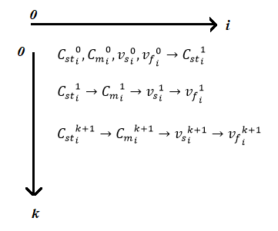
Рис. 4. Упрощенная схема вычислений
Данный алгоритм был реализован на языке Python 3.4 с помощью библиотек numpy, math, matplotlib хорошо описанных в [5]. В качестве входных данных в программу подавались все параметры модели:
$g$ – Ускорение свободного падения
$β$ – Вязкость жидкости
$ρ_{f}$ – Плотность жидкости
$ρ_{s}$ – Плотность материала частиц
$γ_{1}$- Коэффициент осаждения
$γ_{2}$ - Коэффициент вымывания
$S_{0}$ – Диаметр канала
$l$ – Длина участка
А также начальные и граничные распределения (12) и (13). По начальным и граничным условиям создавались двумерные массивы искомых переменных - $v_{f}$,$v_{s}$, $C_{m}$,$C_{st}$. Далее, в соответствии с уравнениями (14) – (17) в двойном цикле происходил расчет полей скоростей и концентраций. Полученные распределения визуализировались с помощью средств библиотеки matplotlib.

2.2 Сходимость решения
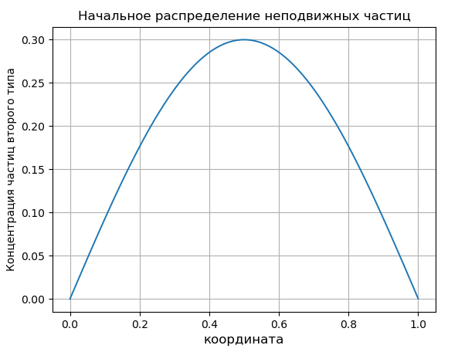
После получения решения как сеточной функции, необходимо удостовериться в его сходимости. Рассмотрим решение, полученное на интервалах (0:1 м) – по координате, а также (0:30 с) – по времени, в следующей постановке:
Рис. 5. Постановка задачи для оценки сходимости
$${v }_{0}=0.2\frac{м}{с},{{ C}_{m}}_{i}^{0}=0.1, {C_{st}}_{i}^{0}=0.3\sin\left(πih\right), {C_{m}}_{0}^{k}=0.1,$$
$${{ v}_{f}}_{i}^{0}={{ v}_{s}}_{i}^{0}={v }_{0}$$ | (18)
$$γ_{1}=γ_{2}=100, β=0.01$$
Такие условия отвечают задаче о размытии неоднородно распределенных частиц второго типа (неподвижных, присоединенных к границе области или другим неподвижным частицам).

В качестве параметра измерений возьмем поля скоростей и концентраций в последний момент времени, то есть уже в установившемся течении. Будем измельчать сетку дискретизации, и смотреть насколько сильно изменятся эти поля. При этом мерой изменения будем считать максимальное по модулю отклонение скоростей [4], то есть:
$$\tilde{v_{f}}=\max_{i}|{v_{f}}_{i}^{k1}-{v_{f}}_{i}^{k2}|$$ | (19)
Начальная сетка: n = 100, k=100.

Таблица 1. Исследование сходимости
k | $$\tilde{v_{f}}$$ | $$\tilde{v_{s}}$$ | $$\tilde{C_{m}}$$ | $$\tilde{C_{st}}$$
200 | 1.4*10⁻² | 3.9*10⁻² | 7.8*10⁻³ | 6.6*10⁻³
500 | 2.3*10⁻³ | 1.13*10⁻² | 3.23*10⁻³ | 2.73*10⁻³
1000 | 5.6*10⁻⁴ | 2.53*10⁻³ | 9.23*10⁻⁴ | 4.2*10⁻⁴
2000 | 1.12*10⁻⁴ | 8.82*10⁻⁴ | 7.83*10⁻⁴ | 1.12*10⁻⁴

Как видно из табл. 1, при более частом разбиении исходной области, разность между соседними распределениями уменьшается, а значит, сходимость присутствует.
После того, как сходимость показана, рассмотри подробнее результаты решения задачи в постановке (18).
Сначала посмотрим, как меняется скоростей и концентраций с течением времени:

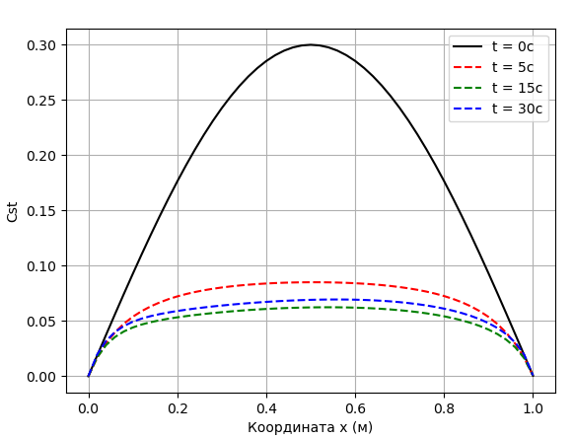
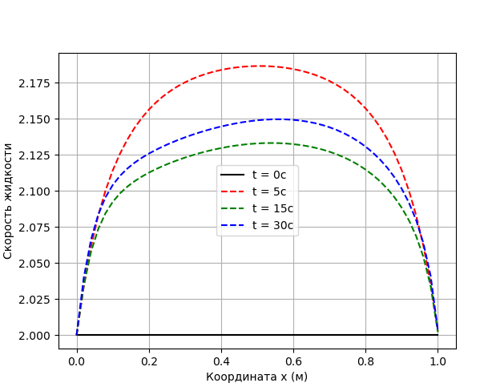
Рис. 7 Эволюция распределения частиц второго типа
Рис. 6 Эволюция профиля скорости жидкости

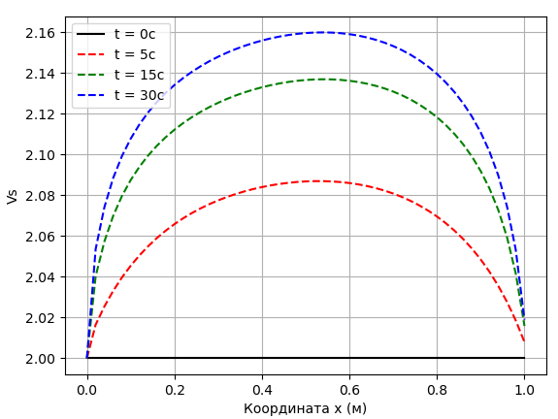
Все три полученных распределения выглядит похожим образом, как и ожидалось. Скорость потока жидкости уменьшается при уменьшении концентрации частиц второго типа, поскольку увеличивается эффективный диаметр канала.
Рис. 8 Эволюция профиля скорости частиц

ГЛАВА 3. АНАЛИЗ РЕЗУЛЬТАТОВ

3.1 Проверка модели
Для того чтобы удостовериться в том, что модель дает корректные результаты, рассмотрим два крайних случая. Устремим коэффициенты $γ_{1},γ_{2}→+∞$ к бесконечности, тогда
$$\frac{∂C_{st}}{∂t}=0→C_{st}=C_{st}\left(x,0\right)$$
То есть профиль неподвижных частиц не изменится. Положим, что
$$C_{st}\left(x,0\right)=0.03, γ_{1},γ_{2}={10}^{6}$$
В таком случае, в потоке будет малая доля частиц второго типа, которая практически не должна меняться со временем. Поставим задачу о моделировании распространения фронта частиц первого типа:
$${v }_{0}=0.2\frac{м}{с},{{ C}_{m}}_{i}^{0}=0.3, {C_{st}}_{i}^{0}=0, {C_{m}}_{0}^{k}=0,$$
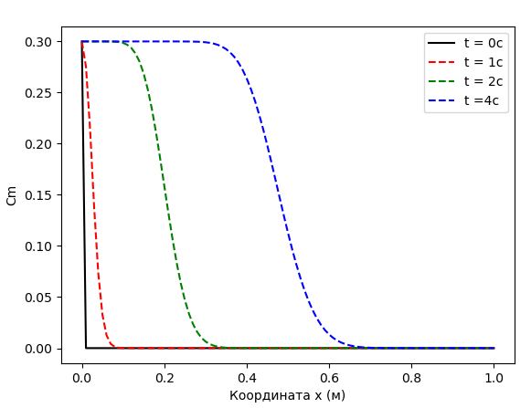
Рис. 9. Распространение фронта частиц первого типа

Видно, что в области за фронтом установилось одинаковое и равномерное распределение концентрации частиц первого типа, что следовало ожидать. Похожие результаты о распределении концентраций в задаче распространения частиц в потоке однофазной жидкости были получены в [4]:
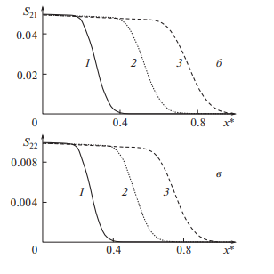
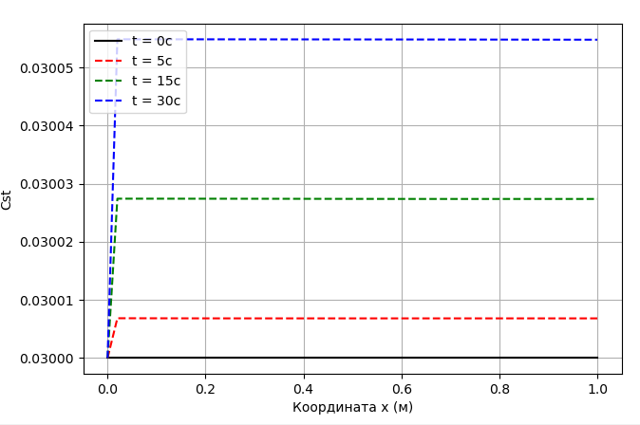
Рис. 10. Распределение концентраций
Рис. 11 Распределение концентрации частиц второго типа
Как видно из рисунка 10, модель работает в соответствии с нашим предположением о том, что концентрация частиц второго типа при увеличении коэффициентов $γ_{1},γ_{2}$ будет меняться со временем незначительно.

3.2 Задача о размытии участка неоднородности

После того, как мы удостоверились, что модель дает сходящееся, корректное решение, рассмотрим процесс размытия частиц второго типа более детально. Посмотрим, как влияют на изменение профиля концентрации частиц второго типа параметры системы, в частности, коэффициенты $γ_{1},γ_{2}$, вязкость и начальная скорость течения.
Для этого поставим задачу следующим образом
$${v }_{0}=0.2\frac{м}{с},{{ C}_{m}}_{i}^{0}=0.1, {C_{st}}_{i}^{0}=0.3\sin\left(πih\right), {C_{m}}_{0}^{k}=0.1,$$
$${{ v}_{f}}_{i}^{0}={v }_{0} {{ v}_{s}}_{i}^{0}={v }_{0} ; γ_{1}=γ_{2}=100 (19)$$
Постановка схожа с рассмотренной в главе 2, однако теперь присутствует распределение частиц первого типа. Начальные распределения концентраций показаны на рисунке 7.
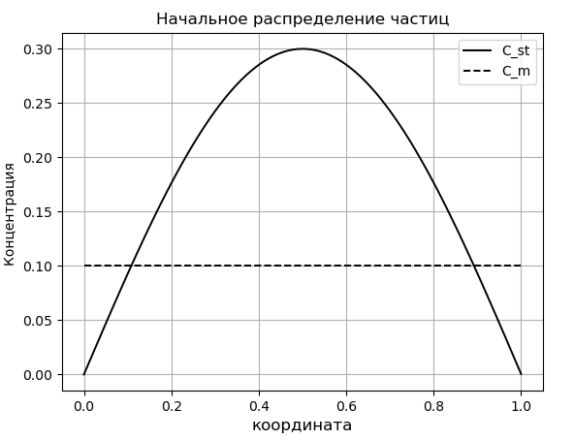
Рис. 12. Начальные условия для концентраций

Посмотрим, как будет меняться распределение концентрации со временем.
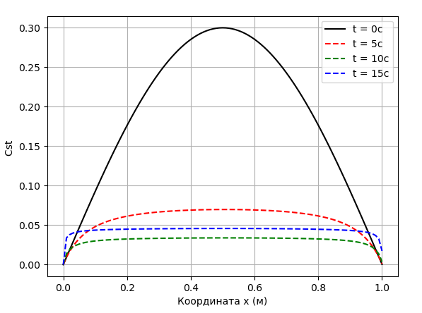
Рис. 13. Эволюция распределения частиц второго типа

В установившемся течении, на большей части канала концентрация частиц второго типа постоянна и равна 0.0474.
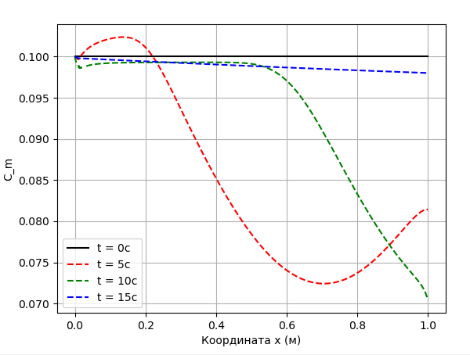
Рис. 14. Эволюция распределения частиц первого типа

На рисунке 9 можно увидеть, что в начальные моменты времени концентрация частиц у левой границы растет, а дальше по длине канала падает. Это вызвано тем, что существующее изначально препятствие в виде осажденных частиц имеет искусственно созданную синусоидальную форму, причем концентрация этих частиц значительно больше. Таким образом значительный процент движущихся частиц задерживается препятствием из-за чего их концентрация падает с удалением от источника. Рост частиц на левой границе обусловлен близостью к источнику.
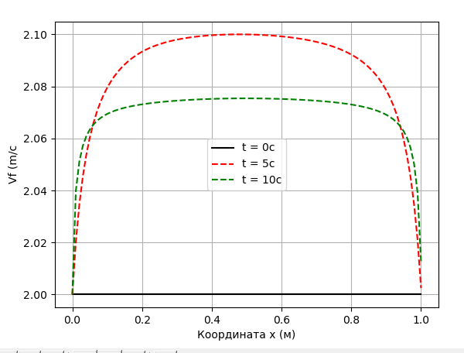
Распределение скоростей в жидкости качественно повторяет распределение концентрации частиц второго типа, что логично ввиду учета уравнения неразрывности. Приведенная площадь сечения канала становится меньше, а скорость больше.

Рис. 15. Распределение скоростей
Теперь изменим параметры задачи. Зафиксируем все начальные и граничные условия, а также $γ_{1}=100$и изменим $γ_{2}=20$.
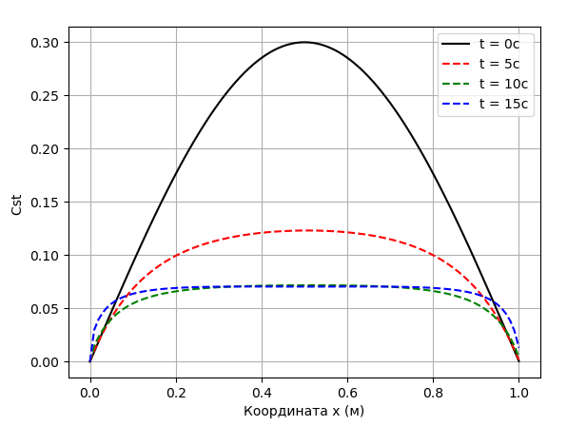
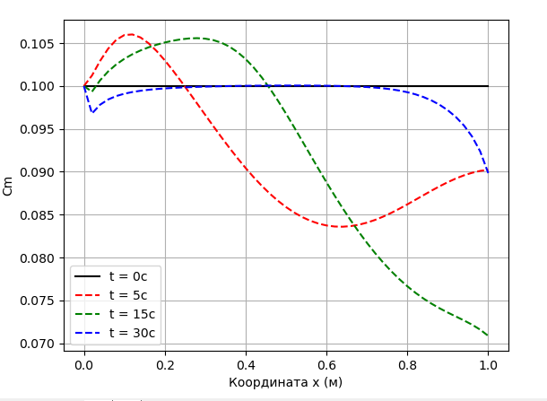
Рис. 16. Распределение концентрации частиц второго типа при $γ_{2}=20$
Рис. 17 Эволюция распределения частиц первого типа при $γ_{2}=20$

При уменьшении коэффициента вымывания, производная от концентрации частиц второго типа по времени также уменьшается, то есть меняется во времени медленнее, что отражено на рисунке 11. Также уменьшение коэффициента вымывания привело к увеличению уровня установившегося распределения. При $γ_{2}=20,$В установившемся течении, на большей части канала концентрация частиц второго типа постоянна и равна 0.0587.
На рисунке 15 видно, что при уменьшении коэффициента вымывания, распределение концентрации частиц первого типа становится более неоднородным в начальные моменты времени, что объясняется большим количеством вымываемого в жидкость осажденного вещества. Чем дольше моделируется задача, тем ближе распределение к равномерному.
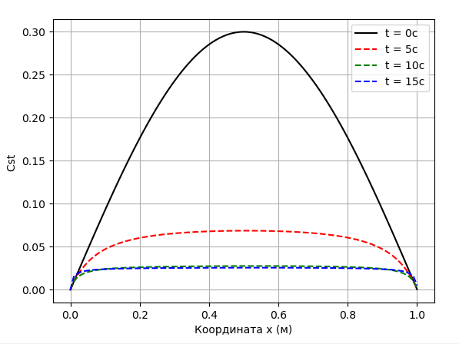
Теперь зафиксируем коэффициент $γ_{2}=100$ и положим $γ_{1}=200$

Рис. 18. Распределение концентрации частиц второго типа при $γ_{1}=200$

При увеличении коэффициента осаждения распределение меняется быстрее, поскольку меньшая доля частиц первого типа задерживается в частицах второго типа. По этой же причине уменьшается среднее значение концентрации в установившемся течении.
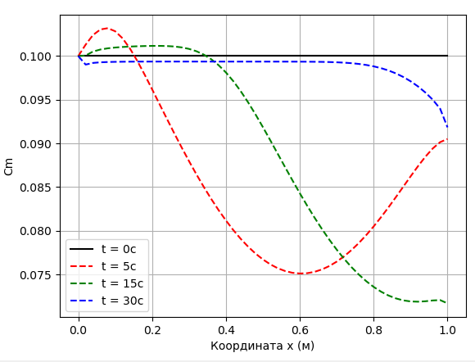
Рис.19. Эволюция распределения частиц первого типа при $γ_{1}=200$
На рисунке 16 видно, что при увеличении коэффициента осаждения, распределение концентрации частиц первого типа становится менее неоднородным в начальные моменты времени, что объясняется большим количеством осаждаемого в жидкость вещества. Чем дольше моделируется задача, тем ближе распределение к равномерному, причем на равномерное распределение при большем коэффициента осаждения, решение выходит быстрее.
Профиль скорости жидкости, как и ранее, качественно повторяет профиль концентрации частиц второго типа. При этом в целом по длине участка, скорость уменьшилась, как и концентрация частиц второго типа.
В обоих случаях, при изменении коэффициентов осаждения и вымывания, модель показала правильные результаты. Далее рассмотри реакцию системы на изменение других параметров, и решение задачи в другой постановке.

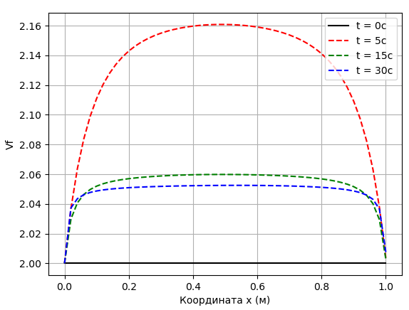
Рис. 20. Распределение скоростей при $γ_{1}=200$
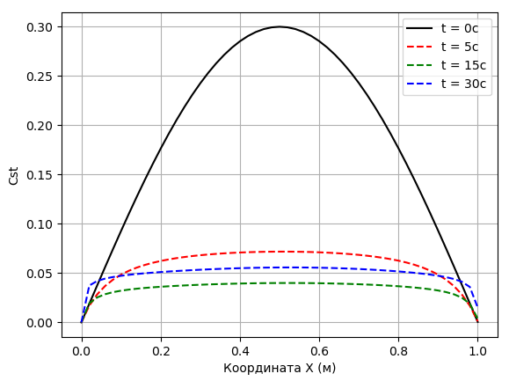
Используем начальные условия (19) однако, изменим вязкость на $β=0.1$
Рис. 21. Распределение концентраций частиц второго типа при $β=0.1$
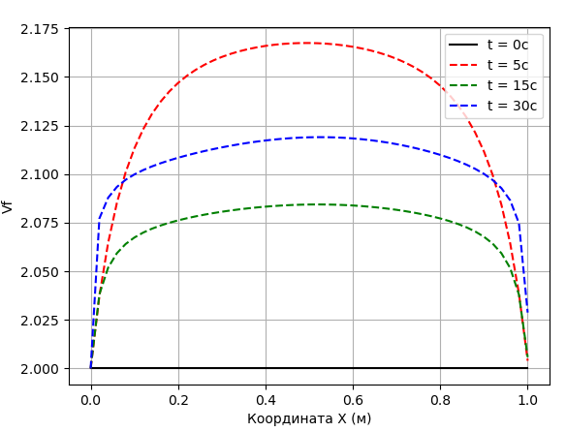
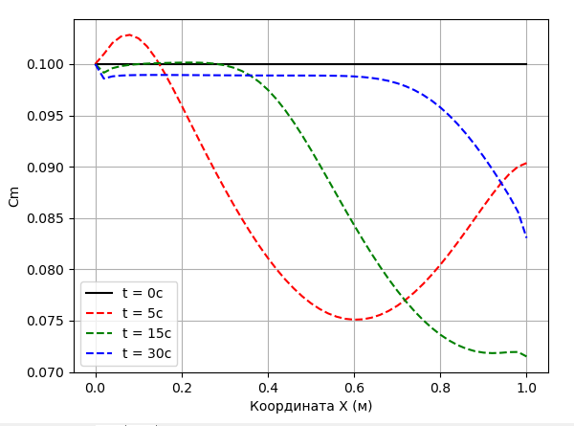
При увеличении вязкости, распределение быстрее выходит на установившийся режим, что вызвано увеличением сил взаимодействия частиц и жидкости, за счет чего вымываются.
Рис. 23. Распределение скоростей при $β=0.1$
Рис. 22 Распределение концентраций частиц первого типа при $β=0.1$

Распределение концентраций частиц первого типа быстрее переходит в равномерное с увеличением вязкости жидкости.
Профили скорости качественно не меняются, однако величина скорости по всей длине канала увеличивается, поскольку увеличивается концентрация частиц второго типа.

3.3 Задача о размытии участка неоднородности чистой жидкостью

Рассмотрим отдельно задачу о размытии неоднородного жидкостью, не содержащей частиц первого типа.
Постановка задачи:
$${v }_{0}=0.2\frac{м}{с},{{ C}_{m}}_{i}^{0}={10}^{-5}, {C_{st}}_{i}^{0}=0.2\sin\left(3πih\right), {C_{m}}_{0}^{k}={10}^{-5},$$
$${{ v}_{f}}_{i}^{0}={v }_{0} {{ v}_{s}}_{i}^{0}={v }_{0} ; γ_{1}=γ_{2}=100 (20)$$

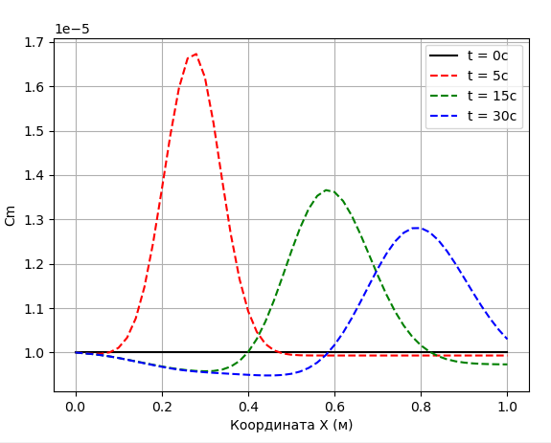
При таких условиях, поток частиц первого типа практически отсутствует, и их концентрация может меняться только за счет вымывания частиц второго типа.
Рис.24. Распределение концентраций частиц первого типа
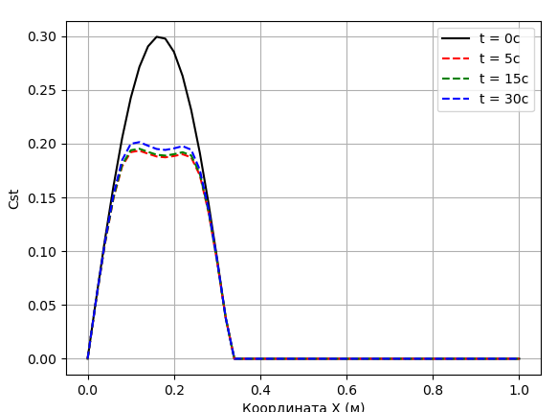
Рис.25. Распределение концентраций частиц второго типа
По распределениям концентраций можно сказать, что частицы первого типа ведут себя, как и ожидалось, с некторого около-нулевого распределения распространяется волна возмущения, вызванная вымытыми частицами.
Частицы второго типа вымываются до достижения некторого состояния баланса, при котором скоростного напора жидкости не хвататет, чтобы разрушить связи между частицами.

3.4 Задача об осаждении частиц в неподвижной жидкости

Рассмотрим отдельно задачу об осаждении частиц первого типа в неподвижной жидкости, не содержащей частиц второго типа.
$${v }_{0}=0\frac{м}{с},{{ C}_{m}}_{i}^{0}=0.3\sin\left(πih\right), {C_{st}}_{i}^{0}=0, {C_{m}}_{0}^{k}={10}^{-5},$$
$${{ v}_{f}}_{i}^{0}={v }_{0} {{ v}_{s}}_{i}^{0}={v }_{0} ; γ_{1}=γ_{2}=100 (21)$$
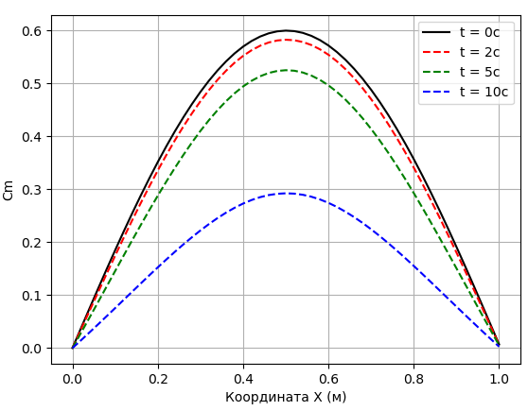
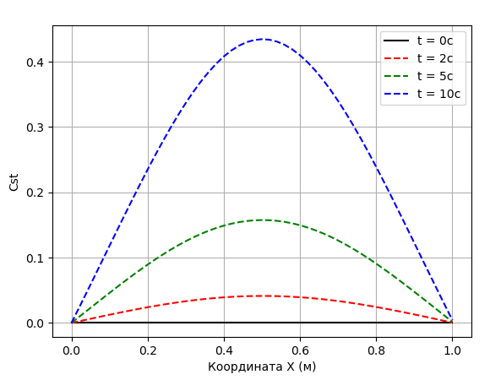
При таких условиях, ожидается, что частицы первого типа перейдут в частицы второго типа, сохраняя профиль.
Рис. 27 Эволюция распределения частиц первого типа
Рис. 26 Эволюция распределения частиц второго типа
Результаты полностью совпали с ожидаемыми, а значит модель работает хорошо.

ЗАКЛЮЧЕНИЕ
В ходе данной работы была разработана модель, описывающая течение двухфазных сред типа жидкость-твердые частицы. Данная модель строилась на фундаментальных законах баланса массы и уравнениях гидродинамики. Для численного решения поставленной задачи был использован язык программирования Python 3.4 с реализацией на нем метода конечных разностей. Были проведены эксперименты (рассеяние твердых неподвижных частиц потоком жидкости), показывающие сходимость решения в данной постановке.
Данная модель позволяет оценить характер изменения количества твердого осадка в трубопроводах в различных условиях.
Полученные результаты могут быть использованы в дальнейшем при переходе к двумерной задаче и ее решении методами гидродинамики сглаженных частиц. В этом случае они могут служить образцом на следующем этапе моделирования.

СПИСОК ИСПОЛЬЗОВАННЫХ ИСТОЧНИКОВ
[1] Бервено Е.В., Калинкин А.А., Лаевский Ю.М. Фильтрация двухфазной жидкости в неоднородной среде на компьютерах с распределенной памятью // Вестн. Tом. гос. ун-та. Математика и механика. – 2014. – № 4.
[2] Бубенчиков А.М., Старченко А.В. (1998) Численные модели динамики и горения аэродинамических смесей в каналах. Томск.
[3] Веницианов Е.В., Рубинштейн Р.Н. Динамика сорбции из жидких сред. М.: Наука, 1983
[4] Лаевский Ю.М., Попов П.Е., Калинкин А.А. Моделирование фильтрации двухфазной жидкости смешанным методом конечных элементов // Матем. моделирование. – 2010. – Т. 22
[5] Лутц М. Программирование на Python, том I, 4-е издание. – Пер. с англ. – СПб.: Символ-Плюс, 2011.
[6] Мартынов С.И. Гидродинамическое взаимодействие частиц // МЖГ. – 1998. – № 2.
[7] Махмудов Ж.М., Сайдуллаев У.Ж., Хужаёров Б.Х.. Математическая модель фильтрации двухкомпонентной суспензии в пористой среде.
[8]Меркулова Н.Н., Михайлов М.Д. Разностные схемы для обыкновенных дифференциальных уравнений, Томск, 2014
[9] Нигматулин Р.И. Динамика многофазных сред. М.: Наука, 1987. Т. ½
[10] Никифоров А.И., Садовников Р.В., Никифоров Г.А. О переносе дисперсных частиц двухфазным фильтрационным потоком // Вычисл. мех. сплош. сред. – 2013. – T. 6, № 1. – C. 47-53
[11] Урьев Н.Б. Физико-химические основы технологии дисперсных систем и материалов. М.: Химия , 1988.
[12] Bailey L., Boek E., Jacques S., Boassen T., Selle O.M., Argillier J.F., Longeron D.G. Particulate Invasion From Drilling Fluids // SPE J. 2000. V. 5. № 4. P. 412–419

[13] Gidaspov D. (1994) Multiphase flow and fluidization: continuum and kinetic theory descriptions. Boston: Academic Press.
[13] Elimelech M., Gregory J., Jia X., Williams R.A. Particle deposition and Aggregation. Measurement, Oxford: But-
terworth-Heinemann, 1995
[14] Herzig J. P., Leclerc D. M., Goff P. Flow of suspensions through porous media – application to deep filtration // Ind. Eng. Chem. 1970. V. 62. № 5. P. 8–35.
[15] Khuzhayorov B. Kh, Makhmudov J. M. Flow of suspension in two-dimensional porous media with mobile and immobile liquid zones // J. Porous Media. 2010.V. 13. № 5. P. 423–437.

